NAMA : DEA RESTIANI
NIM : 2120011
KELAS : 2.6B
TUGAS MODUL 1
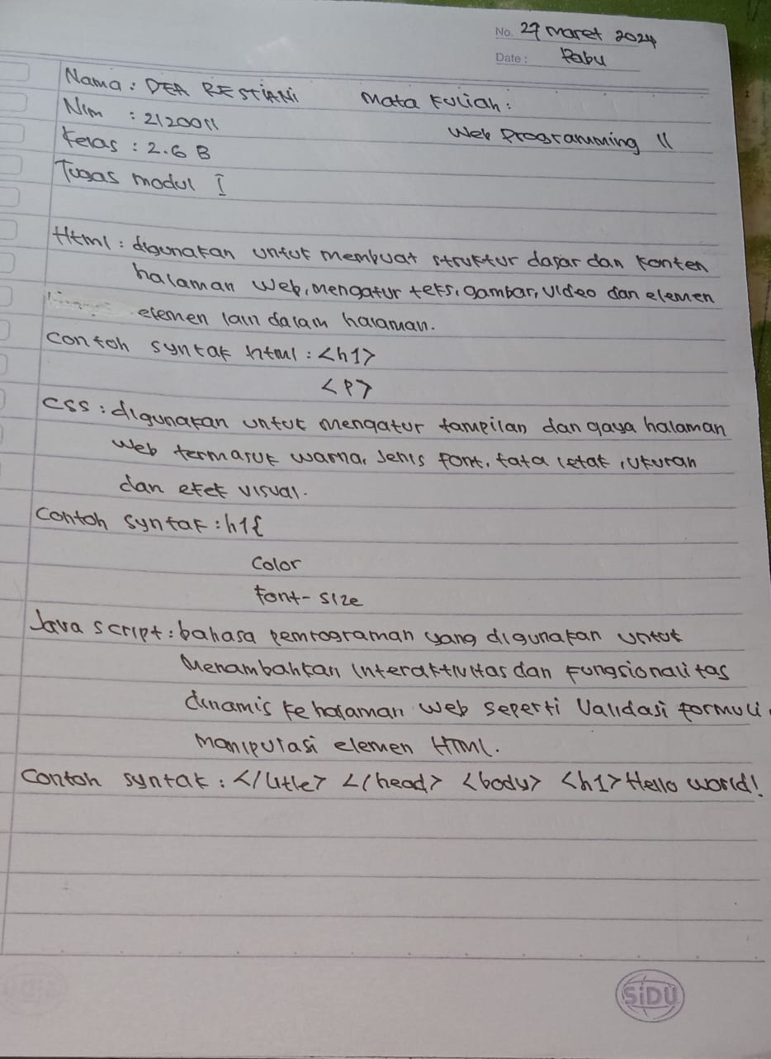
Tugas modul II

